MARMARA ÜNİVERSİTESİ

MÜHENDİSLİK FAKÜLTESİ LABORATUVAR GÜVENLİK KILAVUZU

2013

İstanbul

MARMARA ÜNİVERSİTESİ

İŞ GÜVENLİĞİ KOORDİNASYON BİRİMİ

ACİL DURUM NUMARALARI
Kampüs Güvenlik 1002
Kampüs Mediko 1366
Yangın 110
Zehir Danışma Hattı 114
Polis İmdat 155
Ambulans 112
Jandarma 156
A Nizamiye 1025
B Nizamiye 1202
C Nizamiye 1208
MÜHENDİSLİK FAKÜLTESİ BÖLÜM SEKRETERLİKLERİ

Bilgisayar Mühendisliği : 0 216 347 28 59

Çevre Mühendisliği : 0 216 348 13 69

Elektrik-Elektronik Mühendisliği : 0 216 330 37 34

Endüstri Mühendisliği : 0 216 347 13 60

İnşaat Mühendisliği : 0 216 348 02 92

Kimya Mühendisliği : 0 216 348 02 75

Biyomühendislik : 0 216 348 02 75

Metalurji ve Malzeme Mühendisliği : 0 216 347 76 81

İÇİNDEKİLER

- GIRIŞ
- LABORATUVAR GÜVENLİK KURALLARI VE GENEL PRENSİPLER
  - Laboratuvara Girerken
  - Laboratuvarda Çalışırken
    - Kimyasallarla Çalışırken
    - Elektrikli Cihazlarla Çalışırken
    - Basınçlı Gazlar ile Çalışırken
    - Radyasyon ile Çalışırken
  - Laboratuvardan Çıkarken
  - Kimyasal Madde Etiketleme, MSDS Okuma
- KİŞİSEL GÜVENLİK
- LABORATUVAR GÜVENLİĞİ
  - Çalışma Alanlarının Temizlenmesi
  - Kimyasalların Depolanması
  - Basınçlı Tüplerin Depolanması
  - Laboratuvar Güvenliği Ekipmanları
  - Göz Banyosu
  - Laboratuvar Duşu
- ÇEVRE GÜVENLİĞİ
  - Kimyasal Atıklar
  - Radyoaktif Atıklar
  - Biyolojik Atıklar (Mikrobiyolojik / Enfeksiyöz Kirliler)
- İLKYARDIM
  - Laboratuvar Kazalarında İlkyardım
  - Kanama
    - Kanama Şekilleri
    - İç Kanama Bulguları
    - Dış Kanamaları Durdurma Yöntemleri
  - Suni Solunum ve Kalp Masajı
    - Suni Solunum
    - Kalp Masajı

  - Yaralanma
    - Açık Yaralanmalarda İlkyardım
    - Yarada Yabancı Cisim Varsa
    - Organ Kopması
    - Göz Yaralanmaları
    - Omurga Yaralanmaları
  - Yanık
    - Isı Yanıkları
    - Kimyasal Yanıklar
  - Elektrik Çarpması
  - Yangın

- GİRİŞ

Her birey laboratuvar çalışması yaparken önce kendi güvenliğinden sonra beraber çalıştığı insanların güvenliğinden üçüncü olarak da çevre güvenliğinden sorumludur. Laboratuvar çalışmaları öncesinde ve sonrasında ayıracağınız 5 dakikalık bir vakit sizi hem sağlığınız açısından hem de çalışma alanınızın güvenilirliği açısından birçok tehlikeden koruyacaktır.

Bütün kimyasallar dozuna bağlı olarak bizim için tehlikedir. Bu nedenle çalışılacak her kimyasal hakkında önceden bilgi sahibi olmak için Malzeme Bilgi Güvenlik Formlarının (MSDS) okunması şarttır. Ancak bu şekilde oluşabilecek tehlikeli durumlar karşısında hazırlıklı olunabilir.

Zorunluluk ile gereklilik kavramları arasındaki fark bu kuralların uygulanabilirliğini farklılaştırmaktadır. Unutmayın ki öncelikle sizin sağlığınız açısından bu kurallara uymak gerekliliktir.

Hacettepe Üniversitesi, Mühendislik Fakültesi bünyesinde yer alan bölümlerin temsilcileri ile ortak paydada birleşilerek her bölümün ihtiyaçlarına cevap verebilecek nitelikte olması temel alınmıştır. Kılavuzun herkes tarafından rahatça okunur olması için kanun ve yönetmelikler gibi işin hukuki boyutlarına http://www.csgb.gov.tr adresinden yararlanılabilinir.

LABORATUVAR GÜVENLİK KURALLARI VE GENEL PRENSİPLER

  - Laboratuvara Girerken

    - Laboratuvar güvenlik kuralları ve genel prensipleriyle ilgili eğitim alın ve gerekli yeterliliği kazanın.
    - Acil durumlarda iletişim bilgileri, ilk yardım uygulamaları ve acil çıkış yerleri bilgilerine sahip olun (Sayfa 38).
    - Laboratuvar sorumlusundan izin almadan laboratuvara girmeyin
    - Laboratuvarda tek başınıza çalışmayın.
    - Ecza dolabının konumunu ve içeriğini ve yangın söndürme cihazının nasıl çalıştığını öğrenin.
- Laboratuvarda mutlaka uzun laboratuvar önlüğü ile önü ilikli olacak şekilde çalışın.
  - Laboratuvarda çalışırken eldiven, koruyucu gözlük ve maske kullanın. (Çalışmaya uygun eldiven ve maske seçimi için sayfa 18'ye bakın.)
  - Saçınız uzun ise mutlaka toplayın veya yanmaz bone içine alın.
  - Takı ve aksesuarlarınızı çıkartın.
  - Laboratuvarda kapalı, rahat, düz ayakkabı ve/veya iş ayakkabısı giyin (Sayfa 23).
- Laboratuvar ortamında çalışırken elinizde kesik, yara ve benzeri durumlar varsa bunların üzerini su geçirmez bir bantla kapatın.
- Laboratuvarda yiyecek/içecek tüketmeyin ve gıda malzemelerini bulundurmayın.
- Laboratuvar sorumlusunu öğrenin.

Laboratuvarda Çalışırken

    - Çalışmalarda dikkatli ve itinalı olun.
    - Çalışırken ellerinizi yüzünüze sürmeyin, ağzınıza herhangi bir şey almayın.
- Laboratuvarda başkalarının da çalıştığını düşünerek gürültü yapmayın. Asla şakalaşmayın.

  - Laboratuvar sorumlusunun izni olmadan hiçbir madde ve/veya malzemeyi laboratuvardan dışarı çıkarmayın.
  - Laboratuvarda meydana gelen problemleri laboratuvar sorumlusuna bildirin. ▪ Kullanıldıktan sonra her bir eşya, alet veya cihazı yöntemine uygun biçimde kapatın, temizleyin ve yerlerine kaldırın.
  - Atılacak katı maddeleri çöp kutusuna atın.
  - Çöp kutularının ağzını açık bırakmayın.
  - Sıvı atıklarınızı tekniğine ve mevzuata uygun şekilde çalışma ortamından uzaklaştırın (Sayfa 32).
  - Çalışma bittikten sonra ellerinizi sabunla, gerektiğinde de antiseptik bir sıvı ile yıkayın.

Kimyasallarla Çalışırken

      - Laboratuvarda bulunan bütün kimyasallar tehlike içerir. Bu nedenle kesinlikle kimyasallara çıplak elle dokunmayın, tadına bakmayın ve koklamayın.
      - Katı haldeki maddeleri şişelerden daima temiz bir spatül veya kaşıkla alın. Aynı kaşığı temizlemeden başka bir madde almak için kullanmayın.
      - Şişe kapaklarını hiçbir zaman alt tarafları masaya temas edecek şekilde koymayın (Aksi takdirde, kapak yabancı maddelerle kirleneceği için tekrar şişeye yerleştirilince bu yabancı maddeler şişe içindeki saf madde veya çözelti ile temas edip, onu bozabilir).
- Şişelerin kapak veya tıpalarını değiştirmeyin. Çözeltileri şişelere doldururken dörtte bir kadar kısmı genişleme payı olarak bırakın.
- Şişelerden sıvı aktarılırken etiket tarafı yukarı gelecek şekilde tutun (Aksi halde şişenin ağzından akan damlalar etiketi ve üzerindeki yazıyı bozar. Şişenin ağzında kalan son damlaların da şişenin kendi kapağı ile silinmesi en uygun şekildir).
  - Numuneleri beher ve balon joje gibi kapaksız ve dengesiz kaplarda saklamayın.
- Kapaklı ve tıpa ile kapatılmış kaplardaki maddeleri kesinlikle ısıtmayın, üzerinde ateşe dayanıklı işareti taşımayan kaplarda ısıtma ve kaynatma yapmayın.

- Yanlışlıklara meydan verilmemesi için çözelti konulan şişeler etiketleyin. Uygun özelliklerde etiket ve kalem kullanın.
- Etiketsiz bir şişeye veya kaba kimyasal madde koymayın. Ayrıca boş kaba kimyasal bir madde koyunca hemen etiketini yapıştırın. Üzerinde etiketi olmayan şişelerdeki kimyasal maddeleri deneylerde kesinlikle kullanmayın.
- Kimyasal maddeleri gelişi güzel birbirine karıştırmayın (Sayfa 33-34). Bazı kimyasal maddeler birbiriyle reaksiyona girerek yangına veya şiddetli patlamalara yol açarlar ya da toksik ürünler oluştururlar. Böyle maddelere geçimsiz kimyasal maddeler denir. Bunları her zaman ayrı ayrı yerlerde muhafaza edin.
- Kimyasal maddeleri risk gruplarına ve saklama koşullarına göre, havalandırma sistemli ayrı oda, dolap veya depolarda bulundurun. Kimyasal maddelerin bulunduğu yerde işiniz bittikten sonra kilitleyin ve anahtarını laboratuvar sorumlusuna verin.
- Kimyasal maddeleri zeminde ve dolap üstünde saklamayın.
- Çözelti hazırlarken kimyasal maddelerin "Güvenlik Bilgi Formlarında
(Material Safety Data Sheet, MSDS)" belirtilen güvenlik önlemlerine uyun. ▪ Çözeltileri ihtiyaca uygun miktarlarda hazırlayın.
  - Organik çözücüleri ve uçucu sıvıları lavaboya dökmeyin.
- Tartım veya titrasyon sonuçlarını küçük kâğıtlara yazmayın (Bu kağıtlar kaybolabilir ve analizin tekrarlanması zorunluluğu ortaya çıkabilir).
- Laboratuvarda yapılan çalışmalar için özel bir defter tutun. Yapılan çalışma ve gözlemleri mutlaka bu deftere kaydedin.
- Cam kesme ve mantara geçirme durumlarında ellerin kesilmemesi için özel eldiven veya bez kullanın. Ucu sivri, kırık cam tüplere ya da borulara lastik tıpa geçirmeyin.
- Tüp içinde bulunan bir sıvı ısıtılacağı zaman tüpü, üst kısımdan aşağıya doğru yavaş yavaş ısıtın ve tüpü çok hafif şekilde devamlı sallayın. Tüpün ağzını kendinize veya yanınızda çalışan kişiye doğru tutmayın ve asla üzerine eğilip yukarıdan aşağıya doğru bakmayın.
- Benzin, eter ve karbon sülfür gibi çok uçucu maddeler ne kadar uzakta olursa olsun açık alev bulunan laboratuvarda kullanmayın (Eter buharları 5 metre ve hatta daha uzaktaki alevden yanabilir ve o yanan buharlar ateşi taşıyabilir).

- Tutuşmaya neden olabilecek sıcak yüzeylerin çevresinde yanıcı sıvılar bulundurmayın, hiç bir nedenle bu yüzeylere doğrudan elinizle temas etmeyin.
- Organik, toksik ve aşındırıcı kimyasallar ile çeker ocakta çalışın.
Tüm asitler ve alkalileri sulandırırken daima asit ve alkaliyi suyun üzerine yavaş yavaş dökün, asla tersini yapmayın.
- Civa herhangi bir şekilde dökülürse vakum kaynağı ya da köpük tipi sentetik
süngerlerle toplayın. Eğer toplanamayacak kadar eser miktarda ise üzerine toz kükürt serpip bu yolla sülfür haline getirerek uzaklaştırın.
- Termometre kırıklarının civalı kısımlarını ve civa artıklarını asla çöpe ya da lavaboya atmayın, toprağa gömmeyin.
- Laboratuvar ortamına kimyasal madde ve/veya numune döküldüğü takdirde derhal temizleyin, gerektiğinde laboratuvar sorumlusuna durumu bildirin.
- Kimyasalları taşırken iki elinizi de kullanın. Kimyasalları bir elinizle kapaktan sıkıca tutarken, diğer elinizle şişenin altından kavrayarak taşıyın.
- Asit, baz gibi aşındırıcı yakıcı maddeler deriye damladığı veya sıçradığı zaman derhal bol miktarda su ile yıkayın.

Elektrikli Cihazlarla Çalışırken

Laboratuvarlarda kullanılan ekipmanların birçoğu elektrik ile çalışmaktadır ve bu ekipmanlar yüksek voltajlarda elektrik çekmektedir. Bu sebeple, elektrikli aletlerin kullanımında çok dikkatli olun, elektrik sisteminde oluşabilecek aksaklıkların can ve mal kaybı gibi ciddi hasarlara yol açabileceğini unutmayın.
      - Elektrikle uğraşırken eller, elektrik düğmeleri ve prizleri kuru olmalıdır.

      - Gerektiği durumlar hariç çalışma öncesi elektriksel cihazların güç düğmesinin kapalı ve fişinin prizde olmamasına dikkat edin.
      - Elektrik fişlerini kordonundan çekerek çıkarmayın.

      - Rutubetli alanlarda elektrikli bir cihazla çalışmayın.
- Elektrik sistemlerinin bulunduğu yerlerde sıvı kaplarını asla bulundurmayın.
- Eğer bir devre elemanı yanarsa ortaya çıkan dumanı teneffüs etmeyin. Özellikle tümleşik devre elemanları toksik malzemeler içerdiğini unutmayın.

- Eğer bir ekipman çalışırken bozulursa, hemen laboratuvar sorumlusuna veya öğretim görevlisine haber verin. Kendinize zarar vermemek için sorunu asla kendiniz çözmeye çalışmayın.
- Yüksek gerilim cihazını çalıştırmadan önce izin alın.
- Elektrik panolarını izinsiz açmayın.
  - Kablo çekme veya diğer elektrik tadilatları için elektrik teknisyenine veya bina idari sorumlusuna başvurun.
  - Uzatma kabloları kullanmaktan kaçının. Eğer mutlaka kullanmanız gerekiyorsa, uzatma kablolarını topraklı ve sigortalı prizlere takınız. Uzatma kablolarını, kapıların altından ve pencerelerden geçirmeyin, tavana asmayın veya diğer uzatma kablolarına takmayın.
  - Yüksek gerilim cihazlarında hiçbir tadilat yapmayın.
- Bir yüksek gerilim cihazını ayarlarken sadece tek el kullanın. Diğer eliniz cebinizde veya arkanızda olsun. Bu prosedür, yüksek gerilimin bir kolunuzdan vücudunuza ve diğer kolunuza akmasını engeller.
- Elektrikli cihazların topraklanmış olduğundan emin olun. Üç kutuplu fiş yerine iki kutbu birleştirilmiş cihazların kullanımına izin vermeyin.

Basınçlı Gazlar ile Çalışırken

- Basınçlı gaz silindirleri sadece yetkili kişiler tarafından kullanılmalıdır.

- Silindirlerin üzerindeki etiketleri sökmeyin ve boyamayın.

- Silindir içindeki gazın ne olduğunu ve acil durum önlemlerinin neler olduğunu bilin.
  - Basınçlı gaz silindirlerini, vanalarını, regülatörlerini ve basınçlı gazlarla kullanılan diğer ekipmanları düzenli olarak test edin.
  - Silindirleri vanalarından tutarak taşımayın.
  - Basınçlı gaz silindir vanalarının koruyucu kapaklarını silindir dik vaziyette sabitlendikten sonra yerinden çıkarın.
  - Basınçlı gazların kullanımı sırasında tüm gerekli kişisel koruyucu ekipmanlarını kullanın.

- Gaz kaçağı olup olmadığını sabunlu su ile kontrol edin.
- Silindirleri, basıncı arttırmak için hiçbir zaman ısıtmayın. Silindirleri 45 °C üzerindeki sıcaklıklara maruz bırakmayın.
  - Basınçlı gaz silindirlerini mekanik şoklara maruz bırakmayın.
- Silindir kullanılmadığı zaman vanasını kapalı tutun.
- Boş silindirlerin vanasını kapatın ve vana koruyucu kapağını yerine takın.
- Basınçlı gaz silindirlerini iyi havalandırılan yerlerde, tercihen açık havada depolayın.
- Silindirleri baş yukarı olacak şekilde depolayın ve devrilmelerini önlemek için sabitleyin.
  - Boş ve dolu silindirleri ayrı ayrı depolayın.
- Dışarıda depolanan silindirleri güneş ışığından koruyun.
- Oksijen ve yanıcı gaz silindirlerini ayrı ayrı depolayın (Aralarında en az 6 m. mesafe olmalıdır.).
  - Yanıcı gaz silindirlerini diğer yanıcı maddelerden uzakta depolayın.
  - Depolanmış silindirleri kaçaklara karşı düzenli olarak kontrol edin.
  - Borular, hortumlar ve ara parçalar gibi tüm malzemeler kompresörün maksimum çalışma basıncına uygun olmalıdır. Basınçlı hava hatlarını, maksimum çalışma basıncını gösterecek şekilde tanımlayın.
  - Hortumları, çalışanların takılıp düşmelerine neden olmaması için yürüme yollarından çekin.
- Hortumların uç noktalarını, kaza sebebiyle kopma veya kesilme durumunda savrulmayı
önlemek için, sabitleyin.
  - Herhangi bir pnömatik alet sökülmeden önce havayı kesin ve alet içindeki havayı boşaltın.
  - Basınçlı havayı, çalışanların elbiselerinden veya cildinden kir ya da toz temizlemek için kesinlikle kullanmayın ve çalışanlara doğrultulmayın.
  - Ekipman temizliğinde basınçlı hava kullanan personel tarafından büyük tip gözlük (google), yüz kalkanı ya da diğer göz koruyucu ekipman kullanın.
  - Pnömatik aletlerin kullanılması sırasında statik elektrik oluşabilir. Bu tür aletleri; yakıt, parlayıcı buhar veya patlayıcı atmosfer bulunabilecek yerlerde kullanılmadan önce topraklayın.

  - Hava hatlarını yüksek kalite malzemeden yapın ve sağlam bir şekilde sabitleyin.
- Hava hatlarında yalnızca standart bağlantı parçaları kullanın.
- Hortumların bükülmesini ve kırılmasını önleyin.
- Kullanımdan önce, hortumların boru çıkışlarının uygun şekilde sabitlendiğinden emin olmak için hortumları kontrol edin.
- Vanaları, göstergeleri ve regülatörleri kompresöre; çalışmayı engellemeyecek şekilde takın.
  - Donma sıcaklığının altındaki sıcaklığa maruz kalabilecek vanaları, üzerlerinde su birikmeyecek şekilde yerleştirin. Donmuş vanaları kullanmadan önce çözün ve kurutun.

Radyasyon ile Çalışırken

Radyoaktif kaynaklar ile çalışırken bilinmesi gereken en önemli husus radyasyon uyarı işaretleridir. Standart radyasyon uyarı işareti; sarı arka plan üzerinde siyah ya da morumsu kırmızı renkte tri-foil sembolü bulunan işarettir (Şekil 1). Bununla birlikte eski uyarı işaretinin görevini yerine getirememesinden dolayı başka bir uyarı sembolü daha kullanılmaya başlanmıştır.

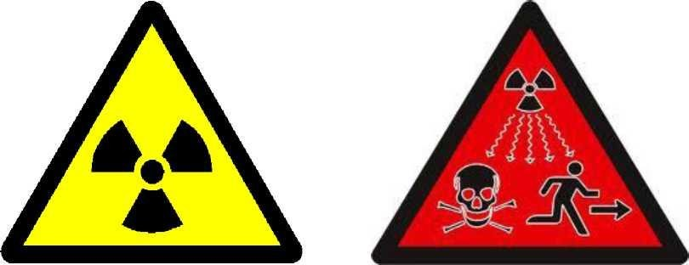

Şekil 1. Radyasyon uyarı işaretleri

Radyasyon uyarı işareti radyoaktif maddelerin depolandığı dolap, kabin vb. yerlerin üzerinde bulunmalıdır.

Aşağıda radyoaktif malzemeler ile çalışırken uyulması gereken kurallar verilmiştir:

- Laboratuvarda deneye başlamadan önce dozimetrinizi takın.
- Çalışmaya başlamadan önce dozimetrinizi ve alan dedektörlerini kontrol edin, bunların çalıştığından emin olun.
- Laboratuvarda radyoaktif malzemenin kullanıldığı ya da depolandığı yerleri sürekli temiz tutun. Böylece radyasyonun kazara vücuda girmesi engellenmiş olacaktır.
- Laboratuvar ortamına Bölüm Başkanı'ndan onay almadan hiçbir ziyaretçi almayın.
Bilmediğiniz bir maddeyi Bölüm Başkanı izni olmadan laboratuvara sokmayın.
- Radyoaktif malzeme ile çalıştıktan sonra ellerinizi gözünüze ya da yüzünüze sürmeyin mutlaka ellerinizi ve kollarınızı yıkayın.
- Radyoaktif malzeme ile çalışırken yiyecek ya da içecek tüketmeyin.
- Avuç içinde ya da bileklerin altında açık yara bulunuyorsa radyoaktif malzemeler ile çalışmayın.
  - Aktivitesi saniyede birkaç yüz sayımı geçen radyoaktif malzemeler ile çalışırken eldiven kullanın. Gama kaynaklarıyla ve uçucu olan kaynaklarla çalışırken ve benzeri durumlarda kurşun önlük, maske ve koruyucu ayakkabı kullanın.
- Masa ve tezgah yüzeyleri pürüzsüz ve kimyasallara dayanıklı malzemeden
üretilmelidir. Çalışma yüzeyi üzerine soğurucu kağıt serin.
- Çalışma tamamlandığında deney alanını temizleyin, atık bulunuyorsa bunların uygun olarak bertaraf edilmesine özen gösterin ve deneyde kullandığınız ekipmanın yerine geri konduğundan emin olun.
- Laboratuvarda çalışırken alan dedektöründe gösterilen değerlere ve üzerinizde bulunan dozimetrelerdeki değerlere dikkat edin. Bu değerler insan sağlığına zarar verebilecek seviyeye ulaşırsa hemen laboratuvar sorumlusuna durumu bildirin.
  - Acil durum eylem planının ve laboratuvarda kullanılan kaynakların lisansının el altında olduğundan emin olun.
- Laboratuvardan çıkarken radyoaktif kaynakları zırhlı ve güvenli kaynak dolabına
koyun.

- Laboratuvarda kaynakları taşıyabilecek ya da kaynaklara zarar verebilecek evcil ya da evcil olmayan hayvanları bulundurmayın.

Laboratuvardan Çıkarken

    - Laboratuvar güvenliğini sağlayacak kontrolleri (kapatılması gereken cihazları kapatın, gerekiyorsa fişlerini çekin, cam ve kapıları kapatın, v.b.) yapın.

- Laboratuvardan çıkmadan önce gaz vanalarının, muslukların kapalı olduklarından emin olun ve gereksiz ışıkları söndürün.
- Laboratuvar dışına laboratuvarda kullanılan önlük, eldiven vb. ile çıkmayın.

Kimyasalların Etiketlerinin Okunması

Laboratuvarda çalışan kişiler öncelikle kendi, daha sonrada çalışma arkadaşlarının güvenliğinden sorumludur. Bu nedenle kimyasallar ile çalışılırken o kimyasal hakkında bilgi sahibi olunmalıdır.
Bir kimyasal hakkında en hızlı bilgiye üzerindeki etiketten ulaşılabilir.

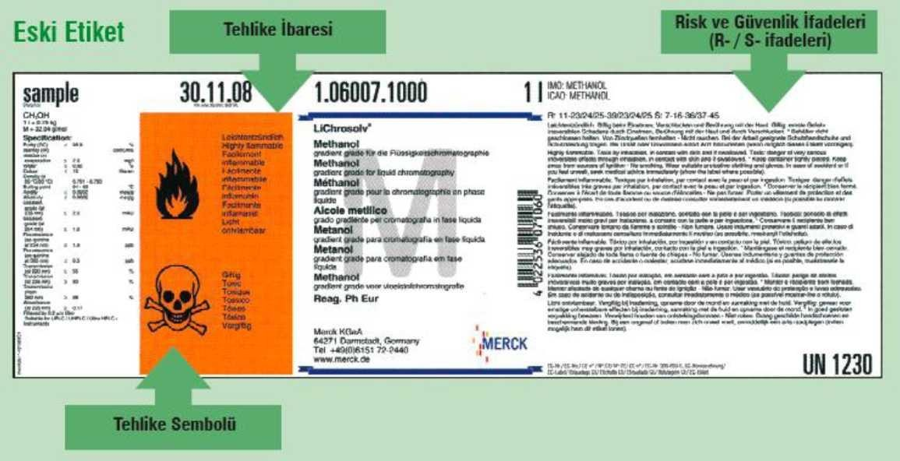

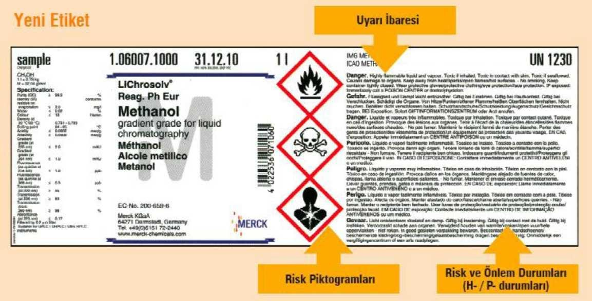

Şekil 2. Kimyasal Etiketi (www.laboratuvarguvenliği.com)

Etiket üzerine kimyasalın tehlike sembolü (risk piktogramları), içerdiği risk, alınması gereken önlemler belirtilmiştir.
Bir kimyasal hakkında daha detaylı bilgiye malzeme güvenlik bilgi formundan (MSDS) sahip olunabilir. Bu bilgi formu içerisinde aşağıda belirtilen başlıklar yer almaktadır.
- Madde/Müstahzar ve Şirket/İş Sahibinin Tanıtımı Bileşimi/İçeriği hakkında bilgi
  - Tehlikelerin tanıtımı
  - İlk yardım önlemleri
  - Yangınla mücadele tedbirleri
  - Kaza sonucu yayılma önlemleri
  - Depolama
  - Kişisel korunma
  - Fiziksel ve kimyasal özellikleri
  - Kararlılık ve tepkime
  - Toksikoloji bilgileri
  - Ekolojik bilgiler
  - Bertaraf etme bilgileri
  - Taşımacılık bilgisi

  - Mevzuat bilgisi
  - Diğer bilgiler

MSDS bilgilerine kimyasalın katalog numarası girilerek internet üzerinden kolayca ulaşılabilinir. Meck firmasının ana sayfasından Türkçe MSDS bilgileri de bulunmaktadır.
http://www.merckmillipore.com/is-bin/INTERSHOP.enfinity/WFS/Merck-TR-Site/tr TR/-
/TRY/ViewSearch-SearchFormMSDS

- KİŞİSEL GÜVENLİK

Meydana gelen kazaların etkilerini asgariye indirmek veya tamamen ortadan kaldırmak standartlara ve yapılacak işlere uygun kişisel koruyucu malzemeleri kullanmakla önlenebilir. Laboratuvarlarda meydana gelen kazaların büyük çoğunluğu insan hatalarından kaynaklanan kazalardır. Laboratuvar çalışmalarında kişi, en başta kendini olabilecek kazalara karşı korumakla yükümlüdür. Alınacak basit tedbirler ile çok ciddi yaralanmalardan kendinizi koruyabilirsiniz. Bu amaçla aşağıda, laboratuvarda çalışırken kullanılması gereken kişisel güvenlik ekipmanları ve kullanım alanları açıklanmıştır.

GÖZ VE YÜZ KORUYUCULARI

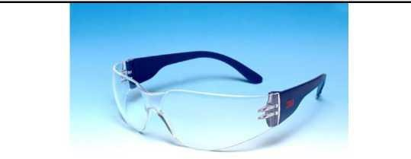
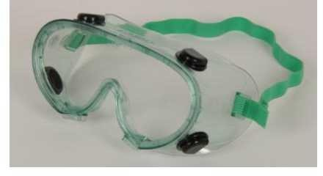
Gözünüzü toz, küçük parçacık ve kimyasal maddelerden korumak için genel amaçlı gözlük kullanın.

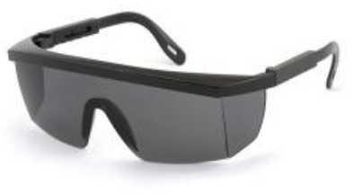
Gerekli durumlarda göz çevresini daha iyi saran tam korumalı koruyucu gözlük (dalgıç tipi gözlük) kullanın.

Elektromagnetik ışının (X-ışını, lazer ışını, ultra-viyole, infrared, görünür bölge) etkilerinden korunmak için radyasyon gözlükleri takın.

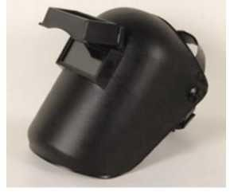
Kaynak yaparken ark kaynağı maskeleri kullanın.

SOLUNUM SİSTEMİ KORUYUCULARI

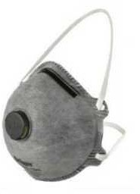
Ağzınızı ve burnunuzu, toz ve kimyasal partiküllerden korumak için toz maskeleri takın.

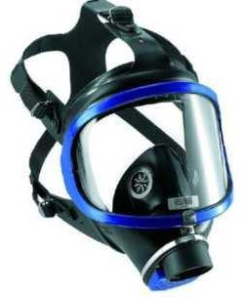
Ağzınızı ve burnunuzu gaz ve radyoaktif partiküllerden korumak için gaz filtreli maskeleri takın.

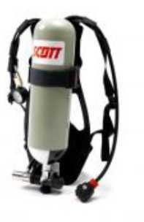
Uzun süre solunum yapılamayacak laboratuvar ortamlarında çalışırken hava beslemeli solunum cihazlarını kullanın.

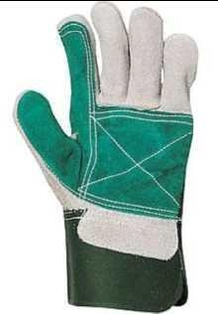
EL VE KOL KORUYUCULARI

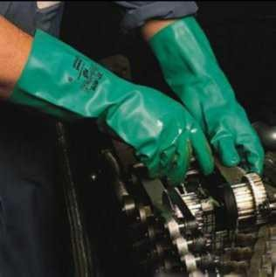
Makinelerle çalışırken makinelerin delinme, kesilme, titreşim v.b. tahriplerinden korunmak için özel deri koruyucu eldivenleri giyin.

Aşınmaya karşı dayanıklılığı ve mekanik koruması yüksek dirençli eldivenleri
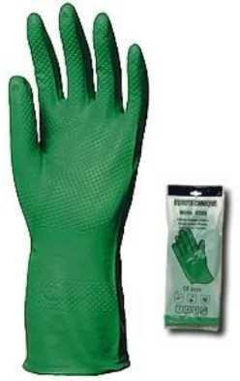
giyin.

Laboratuvar ortamında kimyasal malzemelerden korunmak için genel amaçlı nitril eldiven kullanın.

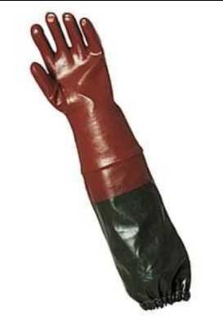
Yüksek riskteki kimyasal çalışmaların verdiği zararlardan korunmak için daha dayanıklı nitril eldiven kullanın.

20

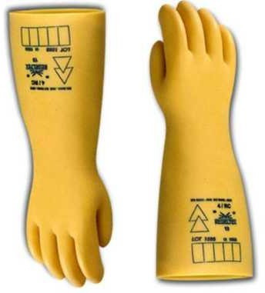
Olası elektrik çarpmasını önlemek için izole kauçuk eldiven kullanın.

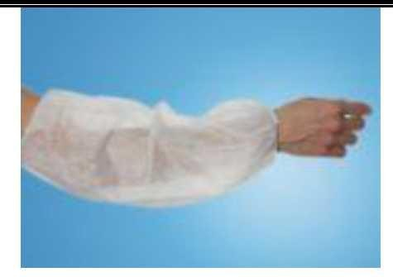
Kol aşınmalarını önlemek için kolluk kullanın.

VÜCUT, GÖVDE VE KARIN BÖLGESİ KORUYUCULARI

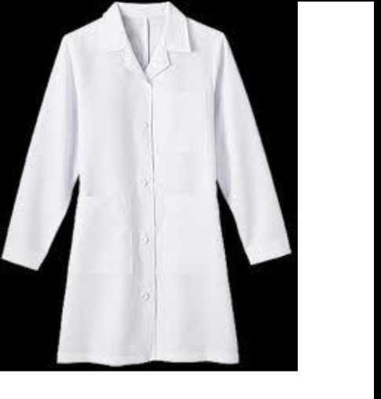
Laboratuvarda önlük giyin.

21

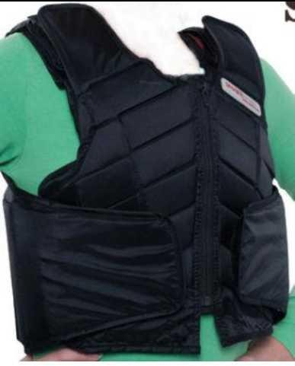
Delinme, kesilme ve ergimiş metal sıçrama riskine karşılık koruyucu yelek
giyin.

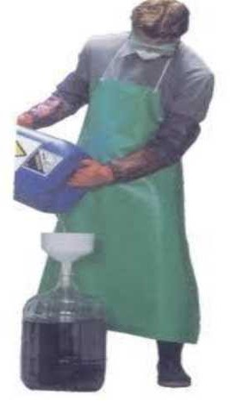
Kimyasallara karşı kullanılan koruyucu yelek, ceket ve önlükleri giyin.

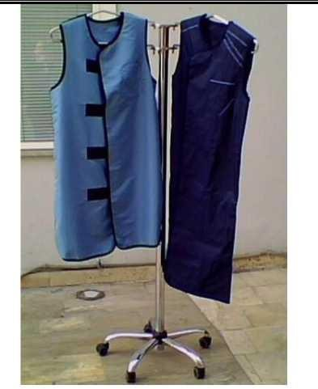
X ışını ve diğer radyasyon etkilerinden korunmak için koruyucu önlükler giyin.

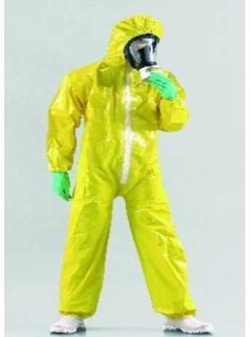
Laboratuvarda birçok konsantre inorganik kimyasala ve 1 mikrona kadar olan partiküllere karşı dirençli koruyucu giysi giyin

AYAK VE BACAK KORUYUCULARI

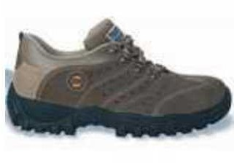
Laboratuvar ortamında iş ayakkabısı giyin.

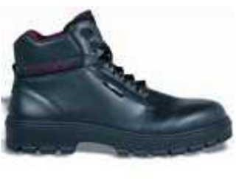
Elektrik çarpması riskinden korunmak için kauçuk tabanlı elektrik botu giyin.

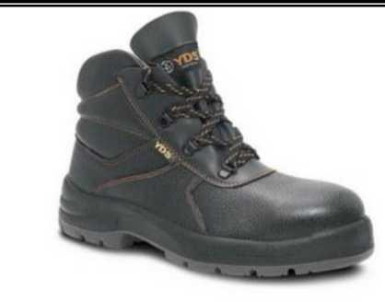
Laboratuvarda olası ayak parmağı yaralanmalarını önlemek için çelik burunlu iş ayakkabısı giyin.

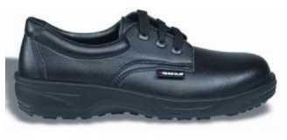
Olası kimyasal maddelerin zararına karşın kimyasal malzemelere dirençli ayakkabı giyin.

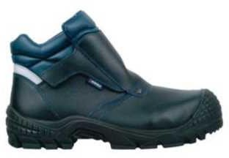
Yüksek sıcaklık ortamlarında, sıcaklığın verdiği zararlardan korunmak için ve antistatik gerektiren ortamlarda çalışmak için uygun antistatik ve sıcaklığa dayanıklı botlar giyin.

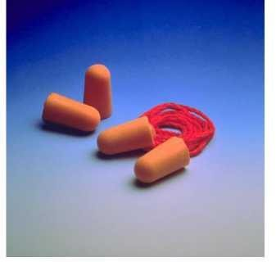
KULAK KORUYUCULARI

Laboratuvarda kulak zarını rahatsız edecek ve ona zarar verecek sesli ortamlarda çalışmak zorunda kalırsanız kulak tıkaçları ve benzeri cihazlar kullanın.

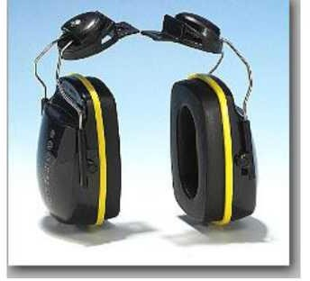
Laboratuvar ortamında baret ile çalışmak zorunda kalacaksanız ona uyum sağlayacak kulaklıklar kullanın.

LABORATUVAR GÜVENLİĞİ

  - Çalışma Alanlarının Temizlenmesi

- Laboratuvarda çalıştığınız alanı her zaman temiz tutun.

- Laboratuvar çalışmalarının bitiminde, kullanılan tezgahları ve cam malzemeleri mutlaka temiz bırakın.
- Laboratuvar ortamına numune/kimyasal madde dökülmesi durumunda temizleyin ve gerekirse laboratuvar sorumlusuna haber verin.
    - Laboratuvar çalışmalarından çıkan atıkları laboratuvar yönetimince tanımlanan kurallar doğrultusunda uzaklaştırın.
    - Laboratuvar malzemelerinin temizliği sırasında eldiven ve gerekli olması durumunda gözlük kullanın.

Kimyasalların Depolanması

Kimyasallar depolanırken uygulanması gereken en sağlıklı yol öncelikle kimyasalların katı ve sıvı olarak ayrılmasıdır. Böylece herhangi bir sızıntı ile oluşacak fiziksel temas engellenmiş olur.
- Katı kimyasalları alfabetik olarak sıraya dizin.

- Sıvı kimyasalları depolanırken tehlike sembollerine göre sınıflandırın.

- Farklı her bir tehlike sembolü için farklı çelik dolap kullanın.

- Aşındırıcı kimyasalları (derişik asitler) yere yakın raflarda depolayın.

Kimyasal depolama kabinleri; metal, polietilen ya da diğer kimyasal maddelere dayanıklı ürünlerden imal edilmelidir.

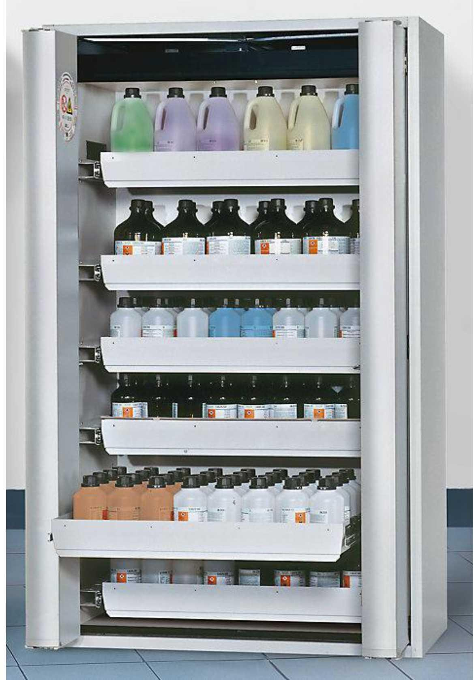

Şekil 3. Kimyasal Depolama Kabini

Eski Etiket Tehlike Sembolleri (Tehlikeli Kimyasallar Yönetmeliği) Yeni Etiket Risk Piktogramları (EU GHS Düzenlemeleri)

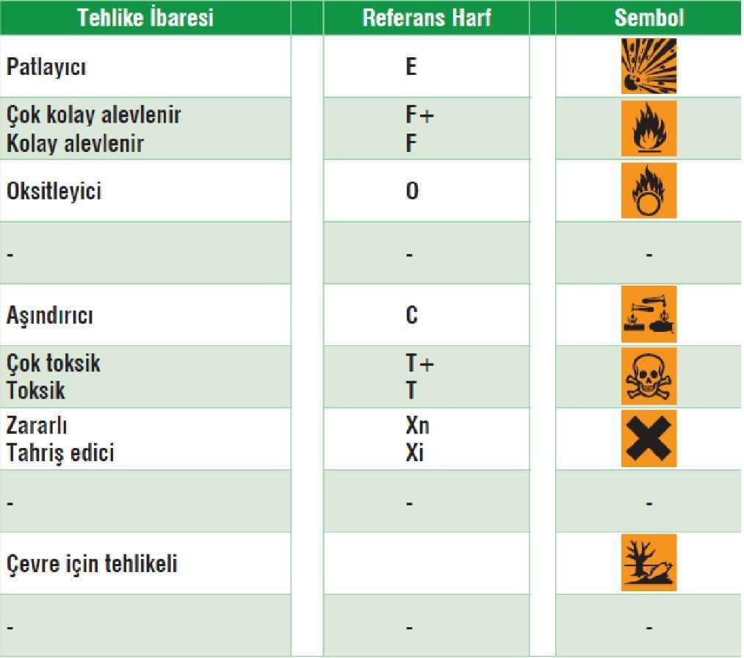
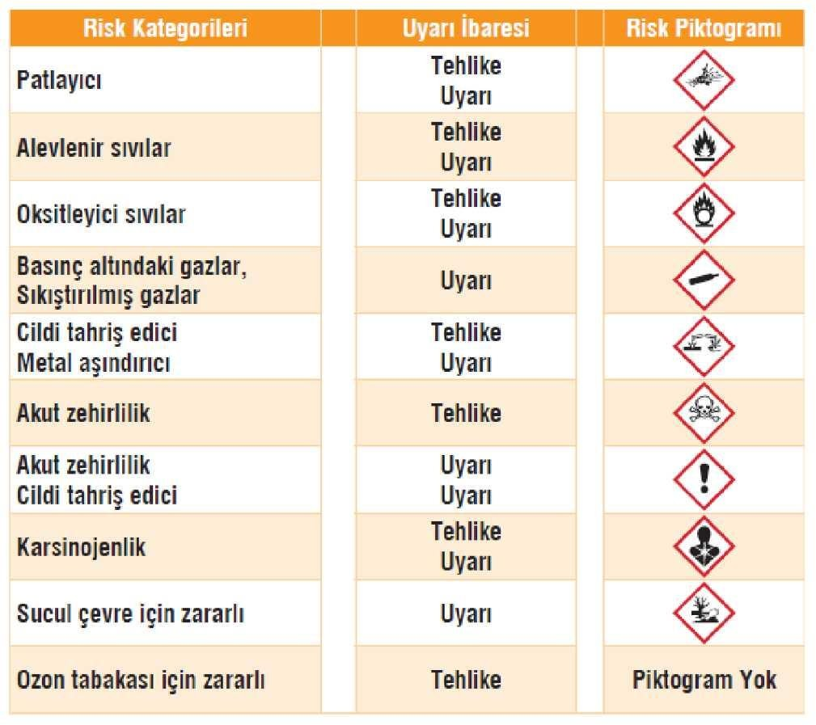

Şekil 4. Tehlike Sembolleri (www.laboratuvarguvenliği.com)

Etiket sembolleri ve açıklamaları
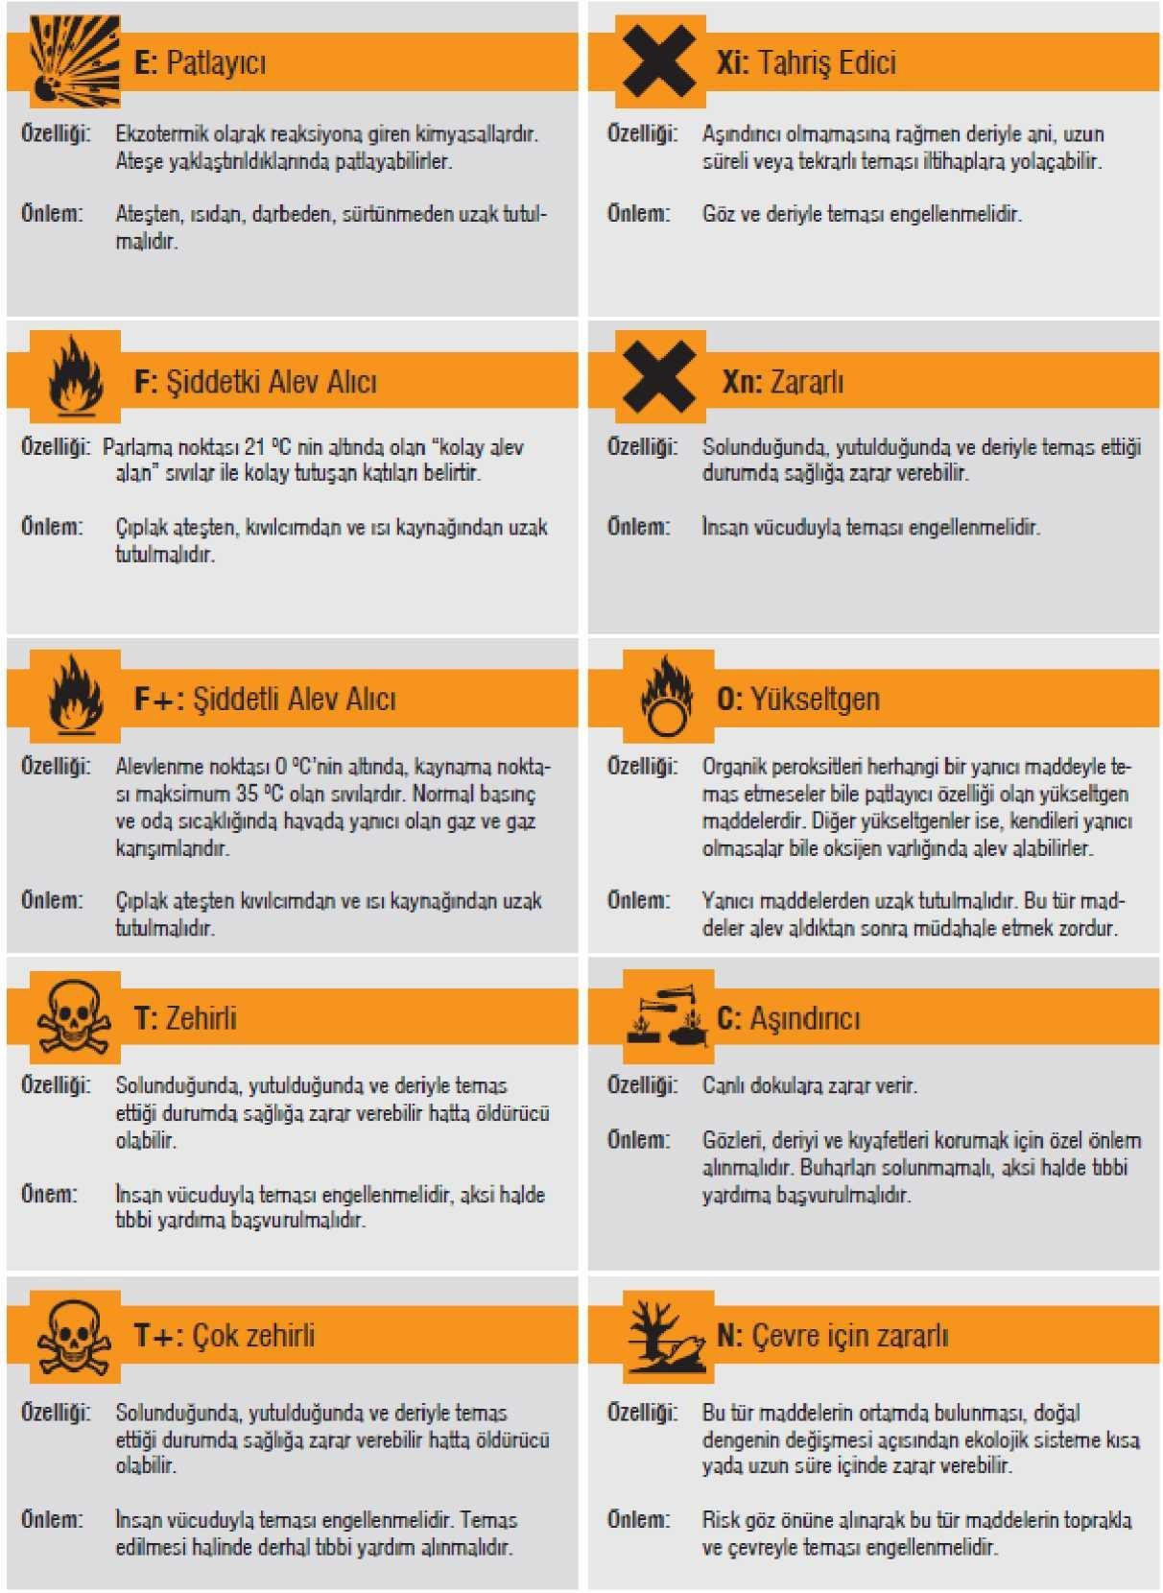

Şekil 5. Tehlike Sembolleri (www.laboratuvarguvenliği.com)

Basınçlı Tüplerin Depolanması

    - Basınçlı tüpleri depo içerisinde dolu ve boş olarak ayırarak depolayın.

    - Yanıcı ve yakıcı gazları birbirinden uzak noktalarda depolayın. Bunun mümkün olmadığı durumlarda araya inert gazlar koyularak depolama yapın.
- Tüpleri hem kullanılırken hem de depolarken mutlaka duvara sabitleyin.

- Asetilenin ve propanın, kullanırken veya istiflerken yatay bırakılmamasına dikkat edin.

  - Gaz tüplerinin bulunduğu depolarda birden fazla çıkış olmasını sağlayın.

- Gaz tüplerini ısı ve alev kaynağından uzak tutun.

- Depoda yangınla mücadele ekipmanları bulundurun.

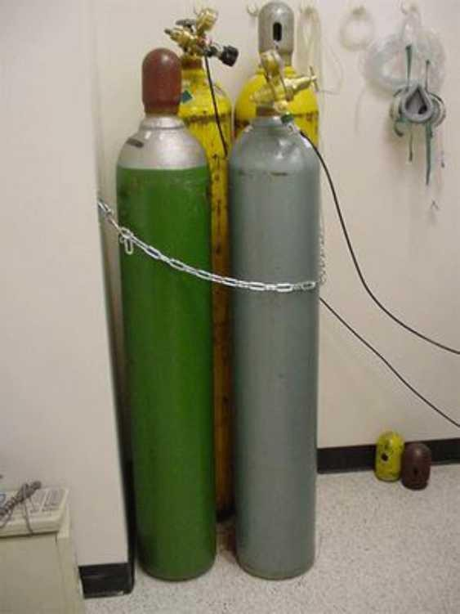

Şekil 6. Basınçlı tüpler

  - Göz Banyosu

    - Göz yıkama solüsyonlarını her laboratuvarda rahat ulaşılabilecek yere asın.

    - Göze herhangi bir kimyasal sıçraması durumda ilk olarak var ise lensi çıkartın.
- Göz iyice açılarak göz çukuru çok tazikli olmayacak şekilde su veya göz temizleme solüsyonu ile bolca yıkayın.
- Laboratuvarda var olan göz solüsyonların son kullanma tarihlerini veya doluluklarını sık olarak (3 ayda bir) kontrol edin.

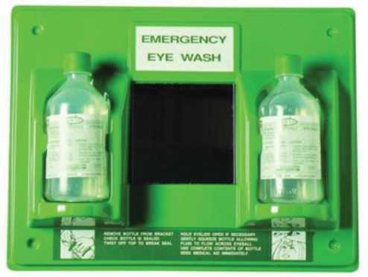

Şekil 7. Göz Banyosu

  - Laboratuvar Duşu

- Her laboratuvarda mutlaka laboratuvar duşu bulundurun.

- Duşlara kolay ulaşılabilirliği sağlayın. Kullanımı zorlaştıracak şekilde ulaşımı engellemeyin.
- Duşların monte işleminde herkesin kolaylıkla kullanabileceği yüksekliğe ayarlayın.

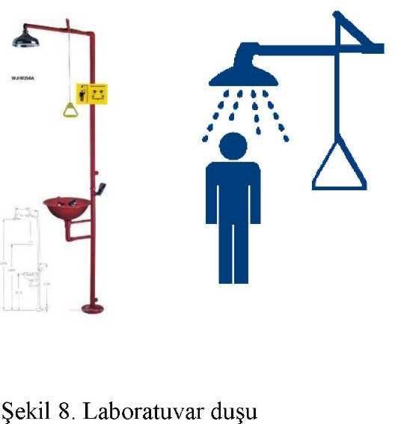

ÇEVRE GÜVENLİĞİ

Atık toplama prosedürünü her laboratuvar kendi bünyesinde belirlemelidir.

Kimyasal Atıklar

Kimyasal atıkların nötralize edilerek depolanması daha fazla kimyasal harcanması ve oluşabilecek karışıklıklar nedeniyle tam güvenliğin sağlanamaması ihtimallerini de beraberinde getirebilir. Öncelikle her laboratuvar kendi atık planını atık çeşidine göre belirlemelidir. Eğer çıkan atık çeşitleri spesifik ise aşağıdaki sınıflandırmaya göre atıklar depolanabilir.

A: Halojen içermeyen organik çözgen ve çözeltiler B: Halojenli organik çözgen ve çözeltiler
C: Katı atıklar
D: Tuz çözeltileri
E: Zehirli inorganik atıklar, ağır metal tuzları ve bunların çözeltileri F: Zehirli yanıcı bileşikler
G: Cıva ve inorganik cıva tuzları
H: Geri kazanabilir metal tuzları atıkları ( Her metal tuzu atığı ayrı kapta toplanmalıdır.)
I: İnorganik katılar
Bu şeklide atık depolaması yapılacak ise Çizelge 1'de belirtilen birbiri ile karışmaması gereken kimyasallar tablosu mutlaka dikkate alınmalıdır.
Kişisel güvenlik açışından istenmeyen reaksiyonların önüne geçebilmek için her atık kimyasal mümkün olduğunca az hacimli atık şişelerinde ayrı ayrı toplanıp üzerine içerdiği kimyasal veya kimyasalların isimleri açıkça ve okunaklı bir şekilde yazılmalıdır. Atık şişesinin üzerine ayrıca atığın oluşturulduğu tarih ve atığı oluşturan kişinin ismi yazılmalıdır.

Çizelge 1. Biribiri içerisinde karışmaması gereken kimyasallar

Kimyasal | Karışmaması Gereken Kimyasallar
Aktif karbon | Kalsiyum hipoklorit, oksidan maddeler
Alkali metaller | Hidrokarbonlar ve sulu çözeltileri, su
(Na, K.vb.)
Amonyak | Civa, klor, iyot, brom, kalsiyum
Amonyum nitrat | Toz halindeki metaller, yanıcı sıvılar, kükürt, kloratlar, tüm asitler, nitritler
Anilin | Hidrojen peroksit, nitrik asit
Asetik asit | Kromik asit, nitrik asid, hidroksil içeren bileşikler, etilen glikol,
 | perklorik asit, peroksitler, permanganatlar
Asetilen | Flor, klor, brom, bakır, civa, gümüş
Aseton | Derişik nitrik asit, derişik sülfürik asit
Bakır | Asetilen, hidrojen peroksit
Brom | Amonyak, asetilen, butan ve diğer petrol gazları, turpentin
Civa | Asetilen, amonyak
Flor | Bütün maddeler
Gümüş | Asetilen, okzalik asit, tartarik asit, amonyak, karbondioksit
Hidroflorik asit | Amonyak
Hidrojen peroksit | Bakır, krom, demir, metal ve metal tuzları, yanıcı sıvılar, anilin,
 | nitrometan
Hidrojen sülfit | Nitrik asid, oksidan maddeler
Hidrokarbonlar | Flor, klor, brom, kromik asit, sodyum peroksit (benzen, eter)
Hidrosiyanik asit | Nitrik asit, alkaliler

İyot | Asetilen, amonyak
Kalsiyum oksit | Su
Klor | Amonyak, asetilen, butan ve diğer petrol gazları, turpentin
Kloratlar | Amonyak, toz halindeki metaller
Kromik asit | Asetik asit, gliserin, bazı alkoller, yanıcı sıvılar, turpentin
Kükürtlü hidrojen | Nitrik asit, oksidan gazlar
Nitrik asit | Asetik asit, anilin, kromik asit, hidrosyanik asit, hidrojen sülfit,
 | yanıcı sıvılar ve gazlar
Oksijen | Yağlar, grees, hidrojen, yanıcı sıvılar, yanıcı katılar ve yanıcı gazlar
Okzalik asit | Gümüş, civa
Perklorik asit | Asetik anhidrit, alkoller, karbon tetraklorür, karbon dioksit
Potasyum permanganat | Gliserin, etilen glikol, benzaldehit, sülfürik asit
Sodyum nitrat | Amonyum nitrat, diğer amonyum tuzları
Sülfürik asit | Kloratlar, perkloratlar, permanganatlar
Yanıcı sıvılar | Amonyum nitrat, kromik asit, hidrojen peroksit, nitrik asit, halojenler

Radyoaktif Atıklar

Radyoaktif atıklar taşınma, depolama ve atık düzenlemelerini kolaylaştırmak için içerdiği radyoaktif malzemenin konsantrasyonu ve radyoaktif kaldıkları süre dikkate alınarak sınıflandırılırlar. Kategorilerin tanımı ülkeden ülkeye değişmekle beraber radyoaktif atıklar düşük seviye, orta seviye ve yüksek seviyeli atıklar olarak sınıflandırılabilir.
Düşük seviyeli atıklar (DSA), normal olarak işçi tulumları, taşıma kapları, şırıngalar gibi malzemelerin az miktardaki kısa ömürlü radyoaktivite ile teması sonucu oluşur. DSA'lar genellikle lastik eldivenler kullanılarak işleme tabi tutulur. Nükleer güç

santrallerinin hizmetten çıkarılması esnasında oluşan birçok atık DSA sınıfına girer.

Orta seviyeli atıklar (OSA), tipik olarak nükleer malzeme ile birlikte kullanılmış ekipman veya radyoaktif akışkanların temizlenmesinde kullanılmış iyon değişim reçineleri gibi daha çok endüstriyel malzemelerdir. Bunlar tipik olarak ihmal edilebilir düzeyde ısı üretirler, fakat kısa veya uzun süreli radyasyon yayarlar ve korunmak için zırhlama gerekir. Kullanılmış nükleer yakıtların yeniden işlenmesi sırasında yakıtın çözülmeyen metal kısımlarını içeren atıklar OSA kategorisinde değerlendirilir.
Yüksek seviyeli atıklar (YSA), fizyon reaksiyonu sonucunda ortaya çıkan yüksek derecede radyoaktif ve uzun ömürlü elementleri içerirler. Yüksek seviyeli atık kategorisinde ayırım yeniden işlenilmeyecek olan kullanılmış nükleer yakıt (KNY) ve yeniden işleme uygulamasının kalıntıları arasında yapılır. Bu iki alt grup biçim ve içerik olarak farklılıklar arz etseler de (örneğin yeniden işleme atıkları akışkandır) benzer şekilde yönetilirler.
Atıkların işlenmesi ve taşınmasında en önemli faktör atıkların radyoaktivite seviyeleridir. Fakat atıkların nihai depolanması için diğer bir önemli faktör, radyoaktif izotopların yarı ömürleriyle belirlenen izole olarak saklanacak zamanın uzunluğudur. Yüksek seviyeli atık ve kullanılmış nükleer yakıtta bulunan bazı uzun ömürlü izotoplar için binlerce yıllık izolasyon gerekir.

Çizelge 2. Radyoaktif Atıkların bertarafı

ATIK ÇEŞİDİ | BERTARAF ÖNCESİ İŞLEM | ATIK KABI ÖZELLİĞİ
Katı radyoaktif atıklar | Radyoaktif olmayan katı atıklardan ayrı biriktirilmelidir. Şüphe edilen atıklar radyoaktif olarak değerlendirilmelidir. Radyoaktif atıklar içerisine tehlikeli kimyasal maddeler veya başka zehirleyici maddeler karıştırılmamalı, ancak kaçınılmaz olarak meydana gelen karışımlar  etiketler üzerinde belirtilmelidir. | Üzeri işaretli, radyasyon geçirmeyen atık toplama kabına (kurşun ve benzeri uygun malzeme ile zırhlanmış) konmalı ve kilitlenebilir kabin/dolap veya odalarda saklanmalıdır.
Sıvı radyoaktif atıklar | Su içerisinde çözünebilir ve dağılabilir özellikte olmalıdır. Radyoaktif sıvı çözünmeyen katı parçacık veya tortu içeriyorsa öncelikle filtre edilmelidir. Atıklar en az 10 katı kadar su ile  seyreltilmelidir. | Ünite içerisinde belirlenecek bir lavabodan atık su sistemine bırakılır. Bu lavabo üzerine uluslararası standart radyoaktif madde işareti takılır ve radyoaktif olmayan çalışmalar burada  yürütülmez.

  - Biyolojik Atıklar (mikrobiyolojik/enfeksiyöz kirliler)

İnsan ya da hayvanlar üzerinde istenmeyen zararlı etkileri oluşturacak biyolojik kökenli ajanlara "biyotehlikeli ajanlar" denir. Biyotehlikeli ajan içeren veya bu ajanlarla kontamine olmuş her türlü materyale ise biyolojik atık denir.
Çizelge 3.Biyolojik atıkların bertarafı

ATIK ÇEŞİDİ | BERTARAF ÖNCESİ İŞLEM | ATIK KABI ÖZELLİĞİ
Kesici-delici atık | Her türlü malzeme hangi amaçla kullanıldığına bakılmaksızın "tıbbi atık" olarak değerlendirilir, asla çöpe atılmaz. | Sağlam ve dayanıklı, "biyotehlike" logosu bulunan ve ağızı sıkıca kapatılabilen, özel kesici-delici atık kabı
Tek kullanımlık kirli malzeme | Otoklav poşetine yerleştirilir. Aşırı doldurmadan kaçınınız. Gerekli koşullarda otoklavlanarak atık  kutusuna atınız. | Ara biriktirme kabı kullanmadan doğrudan tıbbi atık konteynerine gönderilir.
Geri-dönüşümlü kirli malzeme | Doğrudan (poşetsiz) otoklav kovası içersinde biriktirilir. Aşırı doldurmadan kaçınınız. Gerekli koşullarda otoklavlanır ve işlem sonrası yıkamaya gönderilir.
Sıvı atıklar | İçine otoklav poşeti yerleştirilmiş masa- üstü atık toplama kabında biriktirilir, dolması beklenmeden -iş bitince-  toplama kabı ile birlikte otoklavlanır. | Ara biriktirme kabı kullanmadan doğrudan tıbbi atık konteynerine gönderilir.

İLKYARDIM

  - Laboratuvar Kazalarında İlkyardım

Ani olarak hastalanan veya kazaya uğrayan kimseye anında, olay yerinde ve çevre imkanlarından yararlanılarak yapılan, tıbbi olmayan geçici müdahaleye ilkyardım denir.
Ecza Dolabı ve İlkyardım Çantası

Laboratuarda meydana gelebilecek yaralanmalara karşı ilkyardım çantası ve ecza dolabı her zaman, aşağıda belirtildiği gibi dolu bulundurulmalıdır.
Eczadolabı'nda bulundurulması gereken malzemeler:

    - Üçgen sargı bezleri,
    - Rulo sargı bezleri,
    - Steril gazlı bezler,
    - Flaster,
    - Çengelli iğneler,
    - Pamuk,
    - Yara bandları,
- Antiseptik solüsyonlar (Batikon/Mersol 50 ml/100 ml ),
  - Turnike lastiği,
- İlkyardım rehberi,
- Ağrı kesici,
- Yanık kremi.

İlkyardım Çantası'nda yukarıdaki malzemelere ek olarak bulundurulacaklar :

  - Tebeşir,

  - Makas,

  - Cep feneri,

  - Kağıt, kalem,
  - Boyunluk.

Kanama

Kanama Şekilleri

      - Atardamar kanaması: Parlak kırmızı renklidir, kalp atımı ile eşzamanlı fışkırır.
        - Toplardamar kanaması: Koyu kırmızı renklidir, devamlı akar.
        - Kılcaldamar kanaması: Devamlı, yavaş, sızıntı şeklinde akar.

Kanamalar iç ve dış kanama olmak üzere ikiye ayrılır. İç kanamalar gözle görülemediklerinden, belirlenmeleri ve en kısa zamanda hastaneye ulaştırılmaları önemlidir. Dış kanamalar ise gözle görülebilir ve durdurulma yöntemleri ile kontrol altına alınabilirler. Kanama başlangıçta halsizlik yapar, eğer kontrol altına alınmazsa şok ve ölüm gelişebilir.

İç Kanama Bulguları

      - Nabız zayıf ve süratlidir.
      - Deri soğuk ve nemlidir.
- Gözler donuk, gözbebekleri genişlemiş ve ışık refleksi zayıftır.
- Hastada genelde susuzluk hissi ve huzursuzluk vardır.
- Bulantı, kusma olabilir.

Herhangi bir vurma, çarpma, darbe sonrası bu belirtiler söz konusuysa, bu durumda yapılacak en doğru şey, kişiyi bir an önce hastaneye ulaştırmak olmalıdır.

Dış Kanamaları Durdurma Yöntemleri

      - Parmakla (lokal) basınç.
      - Basınçlı sargı.
      - Yaranın üstünde yer alan damar köküne basınç.

- Kanayan kısmın kalp seviyesinde veya üzerinde tutulması.
- Turnike: Diğer yöntemlerle durdurulamayan kanamalarda en son seçenek olarak uygulanmalıdır. Tek kemikli olan üst kola veya üst bacağa uygulanır. Amaç; kanayan atardamarı, kemik ile deri arasında sıkıştırarak, yaralı yere olan kan akımını engellemektir. Ara ara gevşetilmelidir, aksi halde kangren gelişebilir. İp, tel, ince sert lastik cilde zarar vereceğinden kesinlikle kullanılmaz. Üçgen sargı bezi, çorap, kravat veya herhangi bir enli kumaş parçası ile turnike yapılabilir. Turnike en fazla iki saat uygulanabilir.
- Atelleme (Destekleme) : Vücudun herhangi bir bölgesini hareketsiz hale getirmek için kullanılan desteğe atel, yapılan bu işleme ise atelleme denir.

Suni Solunum ve Kalp Masajı

Suni solunum ve kalp masajı, kendi kendine solunumun olmadığı durumlarda, akciğerlerin havalandırılmasını sağlamak ve durmuş olan kalbi yeniden çalıştırmak için yapılan işlemlerdir. Boğulma, elektrik çarpması, karbon monoksit zehirlenmesi gibi hallerde, kalp ve solunumun yeniden canlandırılması işlemi, mümkün olduğu kadar çabuk uygulanmalıdır. Bütün vakalarda önce üst solunum yollarını tıkayan engeller ortadan kaldırılmalıdır. Boğulma halinde ağızdaki suyu ve salgıları boşaltmak; elektrik çarpmasında akımı kesmek; gazla boğulma hallerinde hastayı temiz havaya çıkarmak gereklidir.
Suni solunumun zamanında başlatılması çok önemlidir. Çünkü beyin hücreleri oksijensizliğe 4-5 dakikadan fazla tahammül edemezler. Kalp ve solunumun yeniden canlandırılması işleminde yapay solunum ve kalp masajı bir arada yürütülür. Bu girişim hasta hastaneye yetiştirilinceye kadar sürdürülmelidir.
Bir kazazedenin yanına varıldığında ilk önce ABC kontrol edilerek sürekliliği sağlanmalıdır;

- A (Airway) : Soluk yolunun açıklığının saptanması ve sürekliliğinin sağlanmasıdır.

Bilinçsiz ya da yerde yatan bir kişiye rastlandığında, öncelikle kişi omuzlarından hafifçe sarsılarak iyi olup olmadığı sorulmalıdır. Yanıt alınamıyorsa, hemen baş- çene yöntemiyle baş geriye yatırılır.
Başa pozisyon verme nedeni: Bilinci kapanan kişilerde kaslar gevşer; kökü alt çeneye bağlı bir kas olan dil, geriye kayarak soluk yolunu tıkayabilir. Baş geriye yatırıldığında çene yukarı kalkar, bu esnada ona bağlı olan dil de yükselir ve soluk yolu açılır.
Baş-Çene Pozisyonu: Baş, bir el ile alından desteklenirken diğer elin parmakları ile de çeneden desteklenerek, nazikçe, iyice geriye doğru yatırılır. Böylece soluk yolunun açılması sağlanır. Bu pozisyon, kazazedenin boyun omurlarında zedelenme olasılığı olsun ya da olmasın uygulanabilir.

- B (Breathing): Solunumun varlığının saptanması ve sürekliliğinin sağlanmasıdır.

Soluk yolunun açıklığı sağlandıktan sonra, bak-dinle-hisset ile 10 saniyeyi geçmeyecek şekilde solunum değerlendirilir. Kişinin solunumu yoksa hemen suni solunuma başlanılmalıdır. Önce, her biri bir saniye sürecek şekilde, iki kurtarıcı soluk verilir. Her soluk verildiğinde göğüs kafesinin yükselişi; soluğun ardından ise, soluk veren başını kaldırır, solunumun geri çıkışını/göğüs kafesinin inişini izler. Verilecek soluk miktarı, göğüs kafesini yükseltecek kadar olmalıdır. Çok fazla ve güçlü soluk vermenin yararlı olmadığı tespit edilmiştir. O nedenle, bir saniye sürecek şekilde aldığınız nefes, balon üfler gibi verilmelidir.

- C (Circulation): Dolaşımın (nabzın varlığının) saptanması ve sürekliliğinin sağlanmasıdır.

Nabza bakılmadan hemen göğse bası ve suni solunum şeklinde uygulanır.

Koma Yatışı / Pozisyonu: Soluk yolu açık, solunumu ve dolaşımı olan kişide, kusma veya kanama varsa baş yana çevrilir. Boyun omurlarında

zedelenme varsa, kişi yan çevrilir. Böylece dilin geriye kayması, kusmuk ya da kanamanın soluk yolunu tıkaması önlenmiş ve soluk yolunun sürekliliği sağlanmış olur.

Suni Solunum

Solunumu olmayan kişinin yapay olarak solutulmasıdır. Kişinin başına pozisyon verildikten sonra, alından elin baş ve işaret parmaklarıyla burun kanatları sıkıştırılır, diğer elin üç parmağı çeneyi desteklerken; nefes alınır, hastanın ağzı iyice kavranır ve nefes üflenir.
Normal solunum geri gelinceye veya bir cihazla, suni solunuma başlayıncaya kadar suni solunum uygulanmaya devam edilir. Suni solunum aşağıdaki yöntemlerle gerçekleştirilebilir:
- Ağızdan ağıza solunum metodu: Hasta sırt üstü dümdüz yatırılır. Baş iyice arkaya doğru gerdirilir ve bir elle alnı arkaya doğru bastırılır, burun tıkanır. Sonra ağız açılır, ağız boşluğu temizlendikten sonra, alt çene öne doğru çekilir, dil bir bezle altçene dişlerinin üstüne doğru bastırılıp hareketsiz tutulur. Dudaklar hastanın ağzına yapıştırılır. Dakikada 12-16 defa olacak şekilde üflenir. Bu üflemelerde hastanın göğsü genişlemelidir. Kurtarıcı ağzını ayırıp çeker, hastanın göğüs kafesi küçülür ve böylece hasta kendiliğinden nefes vermiş olur.
- Ağızdan buruna solunum metodu: Ağızdan ağıza solunum metoduna benzer bir yöntemdir. Üfleme, ağız kapatılarak burun yoluyla yapılır. Bu metotlar herkes tarafından her yerde ve her durumda uygulanabilir. Kurtarıcı çok çabuk yorulacağından nöbetleşe kurtarıcı değiştirmek gerekir.
- Elle yapılan manevralar: Hastanın göğüs kafesini, nefes alma ve verme hareketlerine benzer ritmik hareketlerle bastırmak ve genişletmek esasına dayanır. Göğüs kafesi esnek olduğundan üzerine basılınca nefes zorla dışarı çıkar, baskı kalkınca göğüs genişler, eski haline gelir ve tekrar nefes alınır. Bu sırada kollara yaptırılan hareketlerle nefes alma kolaylaştırılabilir.

- Schaefer metodu: Yüzüstü yatan hastaya uygulanır. Kurtarıcı bel hizasında ata biner gibi hastanın üzerine çıkar, avuç içleriyle göğüs kafesi üzerine bütün ağırlığıyla basar ve nefes vermeyi sağlar, baskı kalkınca göğüs kafesinin esnekliği sayesinde, nefes alma meydana gelir. Bu metotta ağzın boşalması kolaylaşır. Ancak solunum yetersiz kalabilir.
- Nielson-Hederer metodu: En üstün tekniktir. Ancak iki kurtarıcı gerekir. Hasta yüzükoyun yatırılır, kollar bükülür, baş eller üzerine yerleştirilir. Kurtarıcılardan biri Schaefer metodunda olduğu gibi, nefes vermeyi sağlarken diğeri göğsü yerden hafifçe kaldıracak şekilde dirsekleri bükerek nefes almayı sağlar. Eğer kurtarıcı tek ise, hastanın başucuna oturur ve iki zamanlı hareketi şöyle ayarlar; Nefes alma yukarıdaki gibidir, nefes verme ise dirsekler yere bırakıldıktan sonra, kürek kemiklerine bastırılarak sağlanır. Bu yöntem oldukça yorucudur. Suni solunumu 15-20 dakika hatta bir saat veya daha fazla uzatmak gerekebilir. Çünkü kendi kendine solunum başlayıp tekrar durabilir.
- Elle çalışır respiratörlerle suni solunum: Bir maskesi, bir konnektörü, bir kapağı ve bir balonu vardır. Bu şekilde olanlara Ambu respiratörü denir. Maske hastaya uygulandıktan sonra, balonun ritmik olarak sıkılması ile balondaki hava hastanın akciğerlerine geçer. Ambu'ya oksijen de katılabilir.
- Otomatik respiratörlerle suni solunum: Bu amaçla kullanılan respiratörler özelliklerine göre başlıca iki gruba ayrılırlar:
      - Volümetrik respiratörler: Örnek olarak Spiromat'ı gösterebiliriz. Hiç solunumu olmayanlarda kontrollü solunumu sağlar. Buna karşılık yardımcı solunumda, hastanın solunumuna adaptasyonda zorluklar vardır. Volümetrik respiratörler, yüksek kapasitelidir. Elektrikle çalışırlar, oksijen oranı solunum hacmi, adedi, soluk alma-verme basınçları ve aralarındaki oran direkt ayarlanır.
      - Manometrik respiratörler: Örnek; Bird ve Bennet'tir. Oksijen veya havayla çalışır. Yardımcı solunuma da kolayca uyarlar. Kullanımları kolaydır. Fakat özellikle fazla kilolu insanlarda, volümetrik respiratörler kadar etkili değildirler.

Kalp Masajı

Kalbi durmuş olan şahıslara en geç 5 dakika içinde kalp masajına başlanmalıdır. Daha geç kalındığı takdirde, kalp yeniden çalıştırılırsa bile, şahıs bitkisel hayata girecektir. Zira, beyindeki sinir hücreleri kansızlığa 4-5 dakikadan fazla dayanamazlar.
Kalbi duran şahsın, derhal şuuru kaybolur ve yere yıkılır. Fakat her şuuru kapalı veya baygın şahsın kalbi durmuş demek değildir. Bilinci kapalı bir halde yatan şahsın kalbinin çalışıp çalışmadığını anlamak için, önce nabzına bakılır, nabız alınamıyorsa göğsün üzerinden kalp kontrol edilir, çalıştığına dair bir işaret yoksa, derhal kalp masajına geçilir.
İki türlü kalp masajı vardır; Açık masaj ve kapalı masaj. Pratikte uygulanan masaj kapalı kalp masajıdır. Açık kalp masajı, elle direkt olarak kalbin sıkıştırılması suretiyle yapılır ki bu da ancak ameliyatlar esnasında mümkün olabilir veya kapalı kalp masajında bir netice alınamazsa ve başka imkan yoksa, göğüs kafesinin kırılması suretiyle kalbe açık masaj yapılabilir.
Kapalı kalp masajı: Etkili bir suni solunum sağlanır sağlanmaz, etkili bir kalp masajına başlanmalıdır. Etkili bir kapalı kalp masajı için hastanın sert bir yere yatırılması çok önemlidir. Eğer hasta yatakta yatıyorsa, yatağın altına tahta vb. sert bir şey konulmalıdır. Kalp masajını yapacak kişi hastanın sağına geçer, hafifçe hastanın üzerine eğilir. Dirseklerini kırmadan sol elinin ayasını göğüs kemiğinin (= sternumun) 1/3 alt bölümüne yerleştirir. Bu elini artık hiç yerinden oynatmayacaktır. Sağ elini de sol elinin üzerine koyar. Omuzlarından kuvvet alarak göğüs kemiğini 3-5 cm içeri itecek şekilde kuvvetle bastırır, yarım saniye bu vaziyette bekler, sonra sağ elini gevşetir. Bu işleri ritmik olarak dakikada 60-70 kere tekrarlar. Etkili kalp masajı sırasında normal kan akımının 1/3'ü yaklaşık 30-50 mm cıva basıncıyla çevreye gönderilebilir. Kendine getirme işini bir kişi tek başına yapıyorsa, arka arkaya 5 kalp masajı yaptıktan sonra, suni solunum yapar ve aynı işi bu şekilde devam ettirir. Kendine getirmeyi iki kişi yapıyorsa, yine her bir suni solunuma karşılık 5 kalp masajı yapılmalıdır. Kapalı kalp masajına hiçbir sebeple 5 saniyeden fazla ara verilmemelidir.
Kapalı kalp masajının bazı komplikasyonları olabilir. Göğüs kemiği kırığı, kaburga kırıkları, göğse hava kaçması (pnömütoraks), akciğerleri örten iki tabakalı göğüs

zarlarının arasında hava ve kan toplanması (hemotoraks), aort damarı yırtılması, dalak ve karaciğer yırtılması gibi. Bunlara mani olmak için, elin göğüs kemiğindeki yerinden daha aşağıda olan ksifoid (göğüs kemiğinin hançer şeklindeki alt ucu) üzerine kaymamasına özellikle dikkat edilmelidir. Ayrıca göğüs kemiğinin alt ucuna veya kaburgalar üzerine basınç tatbik edilmemelidir. Tatbik edilen basınç çok ani ve çok şiddetli olmamalıdır. Göğüs ve karın üzerine aynı zamanda basınç yapılmamalıdır.
Suni solunum ve kapalı kalp masajıyla, uyluk (femoral) veya boyun (karotis) atardamarında nabzın alınması, göz bebeklerinin küçülmesi, morarmanın gerilemesi ve normal solunumun geri dönmesi temel hayat desteğinin başarıyla yapıldığının önemli bulgularıdır. Bu şekilde temel hayat desteğini devam ettirirken, bir yandan da ileri hayat desteğinin teminine geçilmelidir. Bu da mutlaka hastane şartlarında olmalıdır.
DİKKAT: Suni solunum ve kalp masajı sadece yeterli donamıma sahip sağlık personeli ve bununla ilgili eğitim almış kimseler tarafından yapılmalıdır. Bu konuda eğitim almadıkça kimseye müdahale etmeyiniz, en kısa sürede 112 Acil hattını arayınız.

  - Yaralanma

Sıyrık: Derinin sert ve pürtüklü bir yüzeye sürtünmesi sonucu oluşan yüzeysel yaralanmalardır. Sıyrıklar, varsa antiseptikle silinebilir yoksa sabunlu su ile yıkanıp kuru ve temiz tutuldukları sürece daha çabuk iyileşirler. Ancak, kirli veya ıslak bir iş yapılacaksa yara mutlaka kapatılmalıdır.
Kesik: Keskin ve düzgün yüzeyli nesne ile meydana gelir. Kesilmiş düzgün veya parçalı bir yara oluşur. Kesik yaranın kenarları antiseptikle silinir ve yara ağzı uç uca getirildikten sonra üzeri, steril gazlı bezle kapatılarak, yaralı hastaneye götürülür.
Yırtık / Kısmi Kopuk: Derinin bir parçası ya tamamen kopmuştur ya da küçük bir kısmı ile bağlı kalmıştır. Bu tip yaralanmalarda kısmen ya da tam kopmuş olan deri, yaranın üzerine, normal yerine yerleştirilmeli, daha sonra üzeri steril pansumanla kapatılmalıdır. Yaralı hemen hastaneye götürülmelidir.

Açık Yaralanmalarda İlkyardım

      - Kanamayı durdur.
      - Yaranın daha fazla kirlenmesini önle.
      - Yaralı kısmın hareket etmesini önle; dinlendir.
      - Yara çok kirli ise mutlaka, pansumanla kapatılmadan önce, bulunabilecek en temiz su ile yıkanmalıdır. Eğer açık yara, kirli-paslı metal veya toprakla temas etmişse, mutlaka TETANOS SERUMU ve/veya AŞISI yaptırılmalıdır.

Yarada Yabancı Cisim Varsa

      - Yabancı cisimleri çıkarmaya çalışmayın.
      - Yabancı cismi sabitlemek üzere kalın pansuman malzemesi kullanın.
      - Hastayı vakit kaybetmeden hastaneye götürün.

Organ Kopması Durumunda

      - Kopan organ, nemli steril gazlı beze sarılır.
      - Delik olmayan bir naylon torbaya konularak ağzı sıkıca kapatıldıktan sonra, bu naylon torba buzlu su içine konarak, hastayla birlikte hastaneye götürülür.
      - Mutlaka temiz, nemli ve soğukta muhafaza edilerek hastaneye götürülmelidir. (Asla ıslatılmaz ve dondurulmaz.)

Göz Yaralanmaları

- Göze yabancı cisim kaçması: Yabancı cisim ( toz, kirpik vb) kornea üzerindedir veya gözkapağı altındadır. Bu durumda göz temiz su ile yıkanır. Eğer cisim göz kapağının altındaysa, göz kapağı ters çevrilerek pamuklu çubukla uzaklaştırılabilir.
- Göze yabancı cisim batması: Batan cisimler çıkarılmaz, sabitlenir. Üzeri koni biçiminde bir malzeme ile kapatılır. Gözler birlikte hareket ettiğinden sağlam göz de kapatılmalıdır.
- Yırtılmalar: Yaralı göz hemen steril gazlı bezle kapatılır, sağlam göz de kapatıldıktan sonra en kısa sürede hastaneye götürülmelidir.

- Kimyasal Yanıklar: Tek ve ilk acil tedavi yıkamaktır. Yıkamak için her türlü temiz su kullanılabilir. Yıkama süresi en az 15 dakika olmalıdır. Daha sonra her iki göz de kapatılarak hastaneye ulaştırılır.
- Isı yanıkları: Göz kapakları genellikle kapanır ve yapışabilir. O nedenle her iki göz yıkandıktan sonra ıslak pansumanla kapatılarak hastaneye götürülmelidir.

Omurga Yaaralanması

Omurga yaralanmalarında kırıklar ve/veya ezilmeler meydana geldiğinde omurilik etkilenirse felç, hatta ölüm meydana gelebilir. Bir omurun diğeri üzerinde hafif kayması veya diskin kayması, milimetrik dahi olsa sinirlerin baskı altında kalması için yeterlidir. Bu nedenle omurga yaralanmalarında hastanın kesinlikle hareket ettirilmemesi gerekir.
Hasta sert ve düz bir zemin üzerine, sırtüstü yatırılarak taşınmalıdır. Boyun kısmı sağa-sola hareket etmemesi için desteklenmelidir.

Yanık

    - Derece Yanıklar: Derinin sadece en üst tabakasının zedelendiği yanıklardır. Kızarıklık, gerginlik ve ağrı görülür. (Örn; güneş yanıkları)
    - Derece Yanıklar: Derinin üst ve değişen oranlarda alt kısmının etkilendiği yanıklardır. Kızarıklık, gerginlik, ağrı ve su toplanması şeklinde belirtiler görülür.
    - Derece Yanıklar: Tüm deriyi kapsayan; derialtı dokularına, derin dokulara ve hatta kemiklere kadar ulaşan yanıklardır. Şiddetli yanıklarda, yüzeysel sinir uçları ve kan damarları zedeleneceğinden, yanık alanda his kaybı olabilir.
- Hafif Yanıklar: Vücut yüzeyinin % 2'sinden az olan 3. derece yanıklar ve %
15 inden az olan 2. derece yanıklardır.
  - Orta Şiddetli Yanıklar: Vücut yüzeyinin % 2 - 10'u arasındaki 3. derece yanıklar; % 15 - 25'si arasındaki 2. derece yanıklar ile; % 50 - 75'i arasındaki
1. derece yanıklardır.

- Şiddetli Yanıklar: Vücut yüzeyinin % 10'undan fazla olan 3. derece yanıklar ve 3. derece el, ayak, yüz, cinsel organ yanıkları ile; % 25'inden fazla olan 2. derece yanıklardır.

Isı Yanıkları

      - Yanma sürecini sona erdirerek daha fazla yaralanmayı önlemek gerekir.
      - Asla yoğurt, salça, diş macunu, zeytinyağı vb. şeyler sürülmez.
      - En az 10 dakika soğuk suya tutulur.
      - Gerginliği azaltmak üzere yağlı krem veya ağrısını almak ve gerginliği azaltmak üzere yanık merhemi sürülebilir.
      - Geniş yanıklarda, kişi kendi içebilecek durumdaysa bol sıvı içirilir.

Kimyasal Yanıklar

Kuvvetli asit veya bazlarla meydana gelir. Çoğunlukla endüstri, laboratuvar veya fabrikalarda görülür. Sadece kimyasal maddeler değil onların oluşturduğu gazlar ve buharlar da kimyasal yanıklara (özellikle solunum yolunda) neden olurlar.
Kimyasal madde;

- Kuru (Toz) ise: Toz kimyasal madde, önce bir fırça veya kuru bezle iyice vücuttan uzaklaştırılır, sonrasında bol akan su ile yıkanır.
- Sıvı ise: Hemen etkilenen bölgedeki giysiler çıkarılır ve etkilenen alan basınçlı su ile en az 10 dakika yıkanır.

Elektrik Yanıkları

Elektrik yanıkları, düşük veya yüksek voltajlı akımla temas sonucu meydana gelir:

- 0.9 - 1 mA etkisizdir.
- 1 -10 mA hafif etkilenme/ağrı.

- 10 -30 mA kol ve/veya bacakta kuvvet azalması.
- 30 -75 mA solunum durması.
- 75mA - 4 A kalp ritminde bozulma veya kalp durması.
- 4 A ve üstü kalp durması ve ölüm nedeni olabilir.

Akım kesildikten sonra kişiye ilkyardım yapmak üzere dokunmanın hiçbir sakıncası yoktur. Yanık yaraları varsa, kuru steril pansumanla kapatılır. Tüm elektrik yanıkları hastanede daha ileri tedavi gerektiren ciddi yaralanmalardır.

Elektrik Çarpması

Elektrik çarpmasına uğrayan kişiye yardım eden kişinin çok dikkatli olması gerekir. Çünkü, kazaya uğrayan kişinin elektrikle ilişkisinin kesilmemesi halinde, yardım eden kişinin de yaşamı tehlikeye girer.
Elektrik kazalarında ilkyardım için yapılacak ilk iş, elektriğe çarpılmış kişiye dokunmadan, akımı kesmektir. Böyle bir kritik durumda akımı ya da akımı taşıyan tellerle bağlantıyı keserken şu önlemleri alınız:
    - Elektrik anahtarının yanına gidebiliyorsanız, anahtarı açık konumuna getiriniz. Sigortaya ulaşabiliyorsanız, sigortayı gevşeterek yerinden çıkartınız.
    - Elektrik anahtarına ve sigortaya yaklaşmanız olası değilse, elektrik telleri, elektriğe çarpılmış kişiye dolaşmışsa, kuru bir bezle veya lastik eldivenle, telleri çözmeye çalışınız.
    - Kuru bez ve lastik eldiven bulamıyorsanız, ayaklarınızın altına kuru bir tahta koyarak yalıtkan bir çubuk veya tahta parçasıyla, kazaya uğrayan kişiyi kablolardan uzaklaştırınız. Ayaklarınızın altına tahta parçası bulamasınız bile, hiç yoksa, lastik tabanlı bir ayakkabı giymiş olmalısınız.
    - Elektriğe çarpılan kişi, iletim hattına asılı kalmışsa, kesinlikle onu kurtarmak için yanına yaklaşmayınız. Bu durumda, en yakın elektrik kurumuna ve güvenlik kuruluşlarına haber ulaştırınız.

İkinci aşamada, yani elektrik akımıyla çarpılan kişinin ilişkisini kestikten sonra, kazaya uğrayan kişiyi kuru, yumuşak ve havadar bir yere yatırınız. Doktora haber veriniz. Doktor gelinceye kadar şu önlemleri alınız:
    - Kazaya uğrayan kişinin göğsünü açarak, sirke, kolonya ya da amonyak koklatarak, şakaklarını ıslatarak, vücudunu ovalayınız.
    - Kazadan sonra, kalp atışları ve solunum normal ise, kazaya uğrayan kişiyi yan yatırınız. Solunum yolunu kapatmaması için, ağızdaki kan veya yabancı cisimleri temizleyiniz, varsa takma dişleri çıkartınız.
    - Kazaya uğrayan kişi soluk alamıyorsa, suni solunum yaptırınız.

Buna karar verirken, ağız hizasına küçük bir kağıt parçasını yaklaştırınız ya da bir cep aynasını yaklaştırınız. Kağıt parçası oynuyorsa ya da cep aynası buğulanıyorsa solunum var demektir. Kağıt parçası oynamıyor ya da ayna buğulanmıyorsa solunumun durduğu anlaşılır.
Kalp atışlarını ise nabızdan (başparmağın bilekle birleştiği yerden) hafifçe bastırarak kontrol ediniz. Solunum tamamen kesilirse, hemen suni solunum yaptırınız. Solunumun kesilmesi halinde, bütün organlar ve özellikle beyin oksijen alamaz. Bu durumda oksijensiz geçen her saniye vücutta tahribata neden olur.

Yangın

    - Alev nedeniyle yanan kişi ayakta durursa oluşan gazlar ve dumanlar kolaylıkla solunum yollarına gider, saçlar tutuşur. Tutuşan bir kişinin hemen yere yatırılması ve kendi çevresinde yuvarlanması sağlanmadır. Alevler çoğu kez bu şekilde ya da kişinin hemen bir battaniye ya da halıya sarılmasıyla söndürülebilir.
    - Alevler söner sönmez yanan elbiselerin hepsinin hızla çıkartılması gerekir. Çıkartırken sıyırarak çıkartılmamalı, gerekirse kesilerek çıkartılmalıdır. Sıyırarak çıkartılmaya çalışırken alttaki yanık doku daha fazla zedelenir ve zarar görür.
Yanan bölgeye beş dakika içerisinde soğuk su ya da soğuk uygulayarak yanma derecesi ve aşırı ağrı engellenebilir.

Bir yangına doğru müdahale edebilmek için yangın tipleri ve kullanılması gereken yangın söndürücüler çok iyi bilinmelidir.

Çizelge 4. Yangın çeşitleri

Yangın çeşitleri
Cinsi | Katı | Sıvı | Gaz | Metal | Elektrik
Yanıcı Made | Odun,ahşap, kumaş,kağıt | Benzin, yağ, solventler | Metan,  propan, LPG,  havagazı | Magnezyum, sodyum, potasyum | Elektrik
Söndürme | Soğutma, | Soğutma, boğma | Yangın | Soğutma, | Elektrik
Yöntemi | yanıcı |  | kaynağı | boğma | kesme
 | maddeler |  | kesilir,
 | uzaklaştırılır |  | soğutma
Yangın söndürcü | Su, ABC tozlu | ABC | ABC tozlu, | Kum | CO2
tipi | ve köpüklü | tozlu, köpük, CO2 | Halon 1301,1211

    - Su: A tipi yangınlar için tercih edilir.

    - Kuru kimyevi toz (ABC): Kullanılan kimyasal maddeye göre A, B, C şeklinde isimlendirilir
    - Karbondioksit gazı (CO2): Yanan yüzeyin üzerini kaplayarak hava ile temasını keser. Açık alanlarda ve hava akımı olan yerlerde kullanımı zordur.
    - Halon: Halojenli organik bileşikler içerir. Fakat bazı ülkelerde kullanımı yasaklanmıştır.
    - Kum: Yanıcı maddelerin oksijenle temasını keser.

    - Köpük: Yanan yüzeyi kaplayarak hava ile temasını keser.

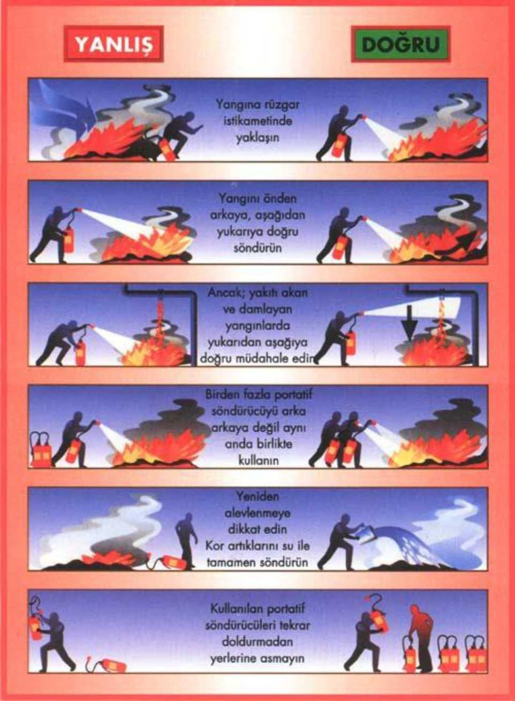

Şekil 8. Doğru yangın söndürme

